Witajcie ! Mam kilka propozycji na dobrą zabawę. Pisanki wielkanocne. 1. Weź ziemniaka wyczyść go i nożem przekrój na pół. Otrzymasz dwie połówki o kształcie owalnym (ma przypominać kształtem jajko) Poproś dorosłych o wycięcie wzorków na ziemniakach lub sam je wykonaj pod nadzorem dorosłych. Pomaluj farbą wzorki na ziemniakach i odbijaj na kartce. Po wyschnięciu wytnij nożycami .Otrzymane pisanki możesz dowolnie udekorować.
Skorzystajcie z tego linku: https://www.thebestideasforkids.com/easter-paper-plate-basket/ 2.Wytnij z kartonu szablon o kształcie jaja .Na szablonie narysuj kredkami świecowymi dowolne wzorki lub świeczką. Pokoloruj rozwodnioną farbą. Po wyschnięciu wytnij.
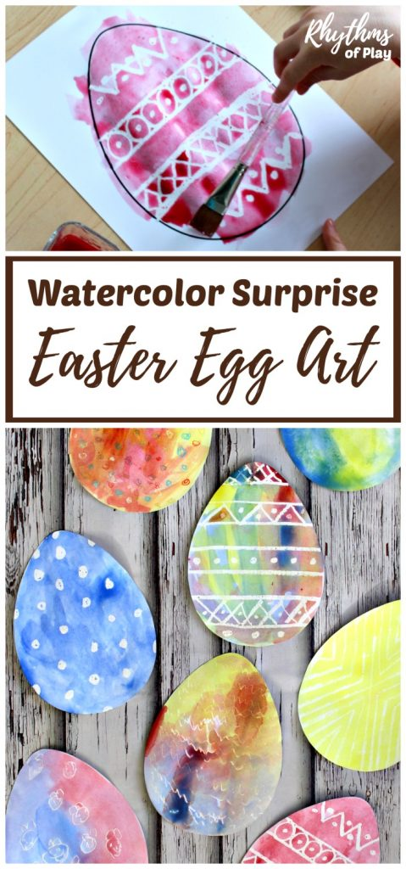 3.Na szablonie o kształcie jaja wytnij dziurkaczem otworki. Przeprowadź włóczkę lub wstążkę poziomo. Na lewej stronie pracy zabezpiecz taśmą klejącą końcówki włóczki.
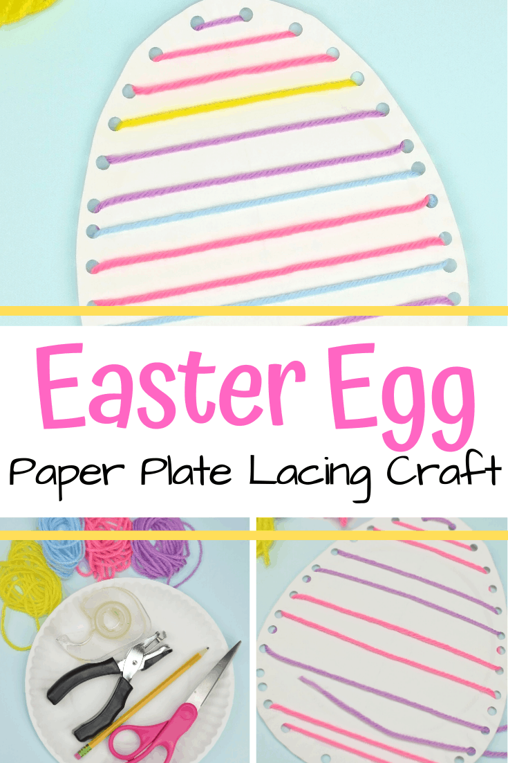 4.Masz plastelinę, ogrzej w dłoniach, aby była miękka i pomaluj palcami szablon jaja. Na szablonie pokrytym plasteliną, narysuj wzorki zaostrzonym ołówkiem lub patyczkiem.
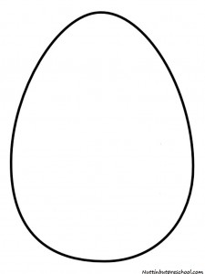
5. Do szablonu jaja przyklej dowolne materiały plastyczne.
Pokoloruj flamastrami. Z wyciętych pisanek układaj kompozycje świąteczne i baw się dobrze.
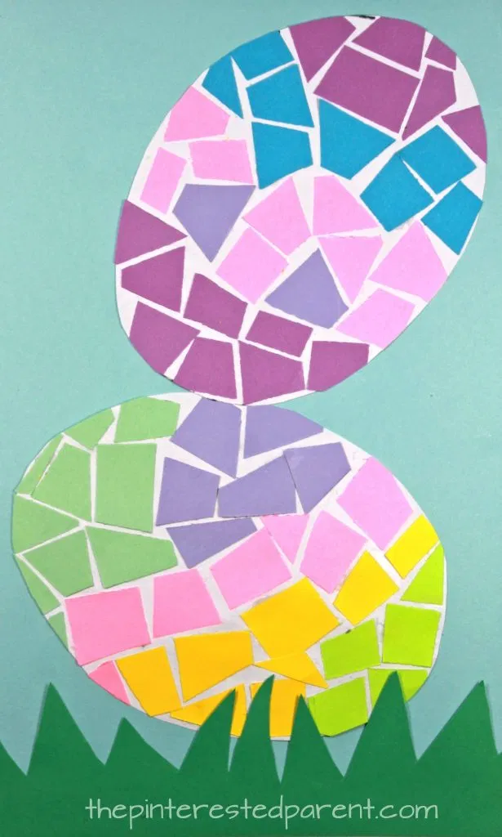
Źródło: Pinterest

